Подготовила консультацию педагог
I квалификационной категории Илюнина Г.С.

Сюжетно-ролевая
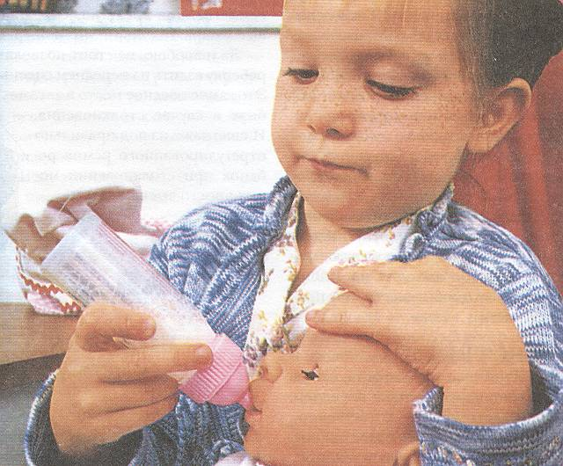
игра

Когда ребенок наблюдает за окружающими, у него появляется желание активно включиться в действия вместе со взрослыми или как взрослые. Собственно говоря, это и есть пролог и главный мотив сюжетно-ролевой игры, основными элементами которой являются игровой замысел, сюжет, игровые действия и роли.

Стоит ребенку сказать «как будто бы», и вымысел уже живет в нем. В сюжетно-ролевой игре дети могут «понарошку» войти в запретный взрослый мир (управлять автомобилем, ловить рыбу, готовить на горячей плите). Вы, наверное, замечали, как ребенок, воплощая действительность в игре, искренне верит, что он — самый настоящий капитан или летчик, что кукла живая, а мишке больно, если его взяли за ухо. «Отойди, задавлю!» — с негодованием кричит маленький наездник. Поэтому малышу бывает трудно выйти из игры, прервать ее, переключиться на другие виды деятельности.
Когда же возникает сюжетно-ролевая игра? Сюжетно-отобразительная игра
появляется у малыша к концу второго началу третьего года жизни. Ребенок
переносит знакомые сюжеты в игру и передаст смысловые связи между предметами: он кормит куклу, укачивает ее, как это делает с ним мама, катает в коляске и т.д. Вы замечали, что малыш любит повторять одни и те же действия? Много раз снимать с куклы платье и надевать его, купать игрушки, сооружать бесконечные дорожки и т.д. Таким образом, ваше чадо приобретает общественно-исторический опыт. В определенный момент в действие включается предмет-заместитель. Это происходит тогда, когда ребенок оказывается в состоянии наделять практически любой предмет необходимой по ходу развития игрового замысла ролью (простая палочка может стать ложкой, веслом, указкой и даже человеком). Появление предмета-заместителя — очень хороший показатель психического развития, поскольку помогает малышу в дальнейшем легче усваивать различные символы.
Принять на себя роль — значит, поставить себя на место другого и опять-таки приобщиться к заманчивому взрослому миру. Попробуйте в игре задать малышу вопрос «Ты кто?». Если он ответит «космонавт», «шофер» и др., то он принял роль. Сюжетно-отобразительная игра — не пустая забава, она становится основой для возникновения сюжетно-ролевой игры, ведущей деятельности в дошкольном возрасте.
К четвертому году жизни для ребенка интересным становится не только отражение окружающей действительности, но и взаимодействия людей. Сюжетно-ролевые игры детей старшего дошкольного возраста отображают путешествия, обыгрывают сюжеты сказок, мультфильмов. В это же время появляются многотемные сюжеты, то есть объединение нескольких сюжетов в один. Например, в игре «Дочки-матери» куклы посещают детский сад, болеют, ходят в магазин, на почту, ездят отдыхать и т.д.
Конечно, есть дети, которые не играют в сюжетно-ролевые игры или играют мало. Причинами этого могут быть загруженность занятиями, нарушения режима дня, чрезмерное увлечение телевизионными передачами. Для сюжетно-ролевых игр необходимы время и игровое пространство, а также помощь терпеливого и понимающего взрослого.
Одобрение родителей, их участие в игре очень важны для ребенка. Найдите время, силы и желание научить ребенка играть).
Вмешиваясь в игру ребенка ненавязчиво, побуждайте его действовать по определенному сюжету, обращайте внимание на то, кто что делает. Поиграйте на глазах у ребенка с его игрушками, воспроизводя ряд действий, а потом назовите роль, например, «Я доктор». Ребенок, наблюдая за мамой, будет сам играть так же, внося свои изменения, дополняя эти действия. Попробуйте произносить различные диалоги с воображаемым собеседником. Проводите с детьми игры имитационного характера: покажите, как передвигается неуклюжий мишка, как прыгает трусливый зайчик, предложите это сделать ребенку. Обращайтесь к нему через роль и попросите его в роли врача — «полечить», продавца — «продать» апельсин.
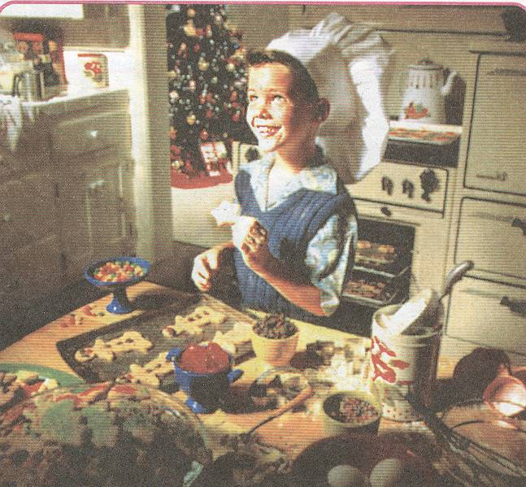
Поощряйте самостоятельную выдумку, инициативу ребенка. Для трех четырехлетних детей создавайте разнообразные игровые ситуации: «Мишка заболел», «Поедем на дачу и др. Попросите ребенка не уезжать в гараж, так как надо помочь в строительстве, вызвать «скорую помощь» для заболевшей куклы. Обращайте внимание на разговор персонажей, сведите к минимуму число сюжетных игрушек, используйте предметы-заместители: например, градусником послужит палочка, а цветок ромашки на игрушечной сковородке превратится в яичницу для кукол. Задавайте ребенку вопросы типа: «Куда положим куклу спать?», действуйте с воображаемыми предметами. Пятилетний ребенок также нуждается в совместной игре с взрослыми.
Важно направлять игру детей, не разрушая ее, сохранять самодеятельный и творческий характер игры, непосредственность переживаний, веру в правду игры. С детьми пяти-шести лет используйте косвенные методы, например, наводящие вопросы, совет, подсказки, введение дополнительных персонажей, ролей. Так при игре в «Магазин» можно спросить, почему нет тех или иных продуктов, как лучше упаковать, расположить товар, какие открыть отделы, как организовать доставку продуктов людям и т.д.
Подчас игра, специально созданная взрослым, способна даже предотвратить семейные конфликты, например, можно настроить ребенка на сон, обратившись к нему в игре: «Доктор, Вашим больным нужен покой и им пора спать» или предложить отправить машины в гараж, который закрывается на ночь.
Иногда родители проявляют беспокойство по поводу того, что ребенок всегда берет на себя одну и ту же роль, в частности, принцессы или солдата. Возможно, другие роли в игре. Быть может, малыш находится под влиянием слишком сильного впечатления или просто хорошо знаком с деятельностью, связанной с этой ролью.
Если вы поможете ребенку овладеть способами ролевого поведения, то он включится в более разнообразную игровую деятельность, осваивая и другие роли. Если любимая роль повторяется в разнообразных сюжетах, то в этом, по мнению специалистов, нет ничего плохого. Конечно, если этот любимый образ отрицательный, надо постараться увести от этого ребенка. Нельзя запрещать играть в эти игры! Можно, включаясь в игру, переориентировать малыша, например, если ребенок все время играет в солдата, который убивает, то взрослый может взять на себя роль командира-пограничника, и тогда солдат будет вынужден подчиняться взрослому, защищая, а не нападая.
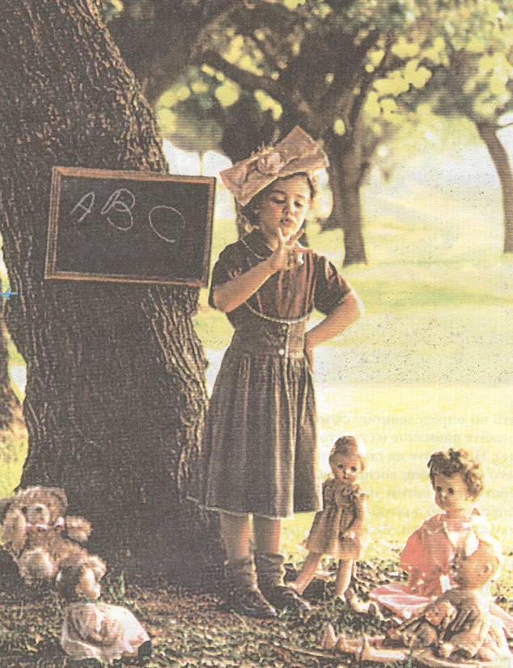
Иногда родители считают, что на игры у них просто нет времени. И дело здесь в том, что многие не знают, что, по мнению специалистов, достаточно поиграть с ребенком всего 15—20 минут в день. С детьми четырех-пяти лет можно играть реже -1—2 раза в неделю. Можно сформировать игровые навыки у ребенка во время прогулок, семейных праздников, повседневных домашних дел. Мама косвенно «руководит» игрой ребенка во время выполнения своих дел, например, когда она гладит белье или моет посуду. Можно предложить трехлетней девочке постирать кукле платье или носовые платочки; пока мама печет пирожки, дочке можно предложить «печь» их из пластилина для своих кукол. А потом устроить «настоящее» чаепитие или новоселье. Конечно, хорошо бы найти время для игры в выходные дни.
Сюжетно-ролевая игра обязательно сама придет в жизнь вашего ребенка. Но то, насколько она будет богатой и разнообразной и как много сложных жизненных коллизий преодолеет ваш малыш, играя, — в значительной степени зависит от вас. Не забывайте, что сюжетно-ролевая игра — очень мощное средство успешной социализации и овладения навыками решения самых непредвиденных ситуаций. Недаром же лучшие менеджеры мира прибегают в своей работе к аналогу детской сюжетно-ролевой игры, по-взрослому именуемой ими «деловой».

Источник: Журнал «Игра и дети» № 6, 2003

